Análisis de Caso
Consultas SQL 30%

Nombre de los Integrantes
Fecha de Entrega | 04-10-2023
Carrera | Ingeniería Civil en Informática
Académico | Carlos Castro Bustamante
Curso | Base de Datos

PUNTAJE MÁXIMO | 35 | PUNTAJE DE CORTE | 18 | PUNTAJE OBTENIDO |  | CALIFICACIÓN

INSTRUCCIONES
- Debe crear su archivo SQL en SUBLIMETEXT o algún editor de códigos fuente que soporte el estándar SQL.
- A través del espacio de trabajo destinado por el módulo en marcha, a través de APEX, donde debe ingresar al espacio de trabajo BD_ICI, con su correo electrónico como usuario y su contraseña definida. Si no la ha cambiado la contraseña por defecto es basededatos, según lo indicado en el UCM virtual del ramo Base de datos.
- Para poder desarrollar lo que se solicita en esta pauta, debe considerar lo siguiente:
  - La evaluación es de carácter individual.
  - Los estudiantes deben inlcuir sus códigos, generando un archivo de texto, guardado con extensión.sql, considerando su nombre guión bajo apellido, por ejemplo, para mi nombre sería de la siguiente forma:
    - carlos_castro.sql
  - Debe en la parte superior a través de comentarios incluir, su nombre, el nombre del ramo, sección, la fecha y el nombre del académico.
  - Cada requerimiento debe separarse con comentarios utilizando doble guión: --, ej: --R1: descripción.
Luego su resolución.
  - El tiempo para realizar su evaluación es de 90 minutos, sin recreo.
  - Finalmente, este archivo con todas las respuestas asociadas al caso es lo que debe subir al UCM Virtual en la Unidad 1, en el recurso ES1.

Restricciones
Se aplicará artículo 67º del reglamento del estudiante, el cual indica que, en caso de sorprender copia parcial o exacta, ya sea entre compañeros o reproducidos de algún medio, lo cual implica un 1,0 para todos los involucrados.
Los únicos medios autorizados para trabajar, son el editor de texto y las tablas indicadas en clases, impresas.

DESCRIPCIÓN DEL CASO Y DE LAS PREGUNTAS A SER RESUELTAS
Caso:
El equipo de Recursos Humanos de la Compañía Oracle, quiere trabajar la sección de reportería de la aplicación que trabaja hasta el día de hoy. En la cual existen muchos datos asociados a los recursos humanos de la misma, empleados y lugares de trabajo correspondientemente. Considerar la Ilustración 1 como el modelo relacional asociado al sistema en el cual se le pide trabajar en generar consultas SQL. Por lo mismo para la efectiva toma de decisiones, la alta gerencia ha generado para usted los siguientes requisitos, que deben ser resueltos para incorporar en la aplicación. Siendo importante que cada requerimiento se destaque antes de ser resuelto con un comentario y su número de requerimiento: Ejemplo -- Requerimiento X, y así para todos los requerimientos a continuación:

- Quiero que se muestren concatenados el nombre y código del cargo, de acuerdo al siguiente ejemplo: El código del cargo Sales Manager es: SA_MAN, como también su sueldo mínimo asociado, de todos aquellos cargos que su código o nombre comience con la letra S

- Necesito visualizar los siguientes datos asociados los distintos oficios que se manejan dentro de la empresa: Código de Oficio, Número de empleados asociado a ese oficio, el promedio de los sueldos de cada oficio, la diferencia entre el sueldo máximo y mínimo de los distintos oficios que existen dentro de la empresa. Es importante destacar que cada columna debe visualizase con los siguientes nombres: Oficio, Cantidad Empleados, Promedio de Sueldos, Diferencia Sueldos siempre y cuando la diferencia de los sueldos sea distinta de 0.

- Se requiere mostrar los siguientes datos para un reporte: código de trabajador, nombre de trabajador, nombre del departamento en el que trabaja y el nombre del jefe de departamento asociado.

- Quisiera ver los códigos de los distintos oficios siempre y cuando el promedio de los sueldos mínimos sea mayor sea mayor que 3.000 dólares.

- Quiero ver todos los códigos de empleado, nombre concatenado con el apellido, y nombre de departamento de aquellos empleados, que su departamento sea el mismo que los departamentos de Whalen o King.

- Quisiera ver los siguientes datos de los empleados: Nombre y apellido concatenados, además de un nuevo correo electrónico dado por la primera letra del nombre, la segunda del apellido y su cargo, concatenado con el string “@pruebasql.cl”, además de la comisión percibida. Siempre y cuando los empleados tengan una comisión asociada (NULL) y su sueldo esté fuera del rango de 5.000 y 10.000 dólares y pertenezcan al departamento en el que está Neena Kochhar.

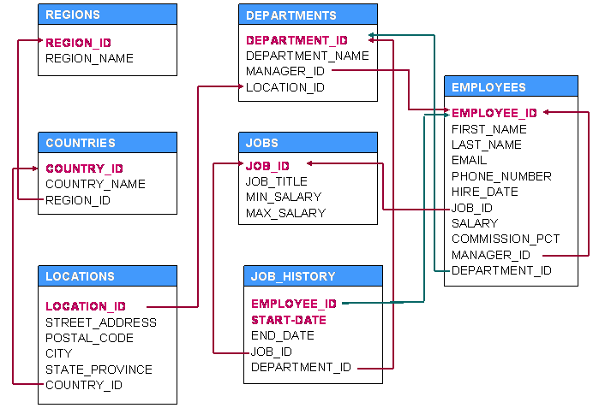
Ilustración 1: Modelo Relacional del Sistema de RRHH

2. ¿Cuál es la información que le falta a su caso para poder ser resuelto?
No aplica.

3. Indique las preguntas que los estudiantes desarrollarán para resolver el caso. Recuerde incluir preguntas sobre la reflexión que los estudiantes puedan generar respecto de cómo se desarrolló el proceso, y el aprendizaje que obtienen para su futuro desempeño profesional
No aplica

Rúbrica

 | Valores
Indicadores | Destacado (5 Puntos) | Competente (4 Puntos) | Básico (3 Puntos) | En desarrollo (1 Punto) | Observaciones
Formalidad  1. Genera el documento con extensión .SQL  2. El nombre del documento es nombre_apellido  3. Entrega su trabajo a tiempo  4. Su trabajo está ordenado  5. Tiene comentarios considerando -- | Cumple con los 5 puntos del indicador. | Cumple con los puntos 1, 2, 3 y 4 del indicador. | Cumple con los puntos 1, 3 y 4 del indicador. | Cumple con los puntos 1 y 3 del indicador.
Requerimiento 1  1. La consulta responde a lo solicitado  2. Concatena lo solicitado  3. Utliza la Función UPPER  4. Utiliza el operador que le permite filtrar por partes los string  5. Estructura correctamente la consulta | Cumple con 5 puntos del indicador. | Cumple con los puntos 1, 2, 3 y 4 del indicador. | Cumple con los puntos 1, 2 y 4 del indicador. | Cumple con los puntos 1 y 2 del indicador.
Requerimiento 2  1. La consulta responde a lo solicitado.  2. Utiliza Función para contar.  3. Utiliza función para promediar.  4. Utiliza la función para buscar mínimo.  5. Utiliza la función para buscar máximo.  6. Utiliza el operador diferencia  7. Genera agrupamiento. | Cumple con los 6 puntos del indicador | Cumple con los puntos 1, 2, 3, 4, 5 y 7 del indicador. | Cumple con los puntos 1, 2, 3 y 7 del indicador. | Cumple con los puntos 1 y 7 del indicador.
Requerimiento 3  1. La consulta responde a lo solicitado.  2. Utiliza clausula JOIN.  3. Utiliza clausula ON.  4. Utiliza alias de tabla.  5. Diferencia campos con igual nombre en dos tablas. | Cumple con 5 puntos del indicador. | Cumple con los puntos 1, 2, 4 y 5 del indicador. | Cumple con los puntos 1, 2 y 5 del indicador. | Cumple con los puntos 1 y 5 del indicador.
Requerimiento 4  1. La consulta responde a lo solicitado.  2. Utiliza la función promedio.  3. Utiliza cláusula de agrupamiento  4. Utiliza la cláusula de restricción de grupos.  5. Condiciona el grupo con una función de grupo. | Cumple con 5 puntos del indicador. | Cumple con los puntos 1, 2, 3 y 4 del indicador. | Cumple con los puntos 1, 2 y 3 del indicador. | Cumple con los puntos 1 y 3 del indicador.
Requerimiento 5  1. La consulta responde a lo solicitado.  2. Concatena Nombre y Apellido.  3. Utiliza correctamente la cláusula JOIN.  4. Utiliza correctamente operador ON.  5. Utiliza el comparador IN | Cumple con 5 puntos del indicador. | Cumple con los puntos 1, 2, 3 y 4 del indicador. | Cumple con los puntos 1, 2 y 3 del indicador. | Cumple con los puntos 1 y 3 del indicador.
Requerimiento 6  1. La consulta responde a lo solicitado.  2. Concatena el correo utilizando la función CONCAT.  3. Utiliza la función que discrimina valores nulos.  4. Utiliza función para el trabajo con rangos.  5. Utiliza conectores lógicos | Cumple con 5 puntos del indicador. | Cumple con los puntos 1, 2, 3 y 4 del indicador. | Cumple con los puntos 1, 3 y 4 del indicador. | Cumple con los puntos 1 y (3 o 4) del indicador.

Escala de notas

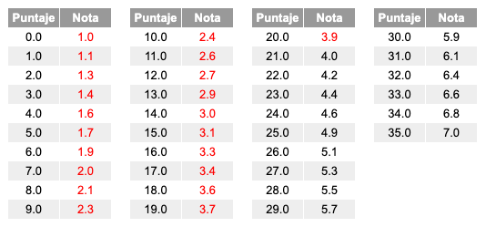

Ilustración 2: Escala de Notas

